实验题目：测量螺线管的磁场
实验目的：学习测量交变磁场的一种方法，加深理解磁场一些特性及电磁感应定律。
实验原理：1.关于有限长直螺线管磁场。
由毕奥－萨伐尔定律得：
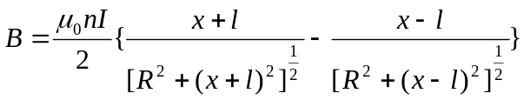
内部磁场均匀，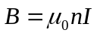，两端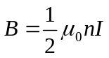
2.探测线圈法测量磁场原理：
螺线管通交流电，管内产生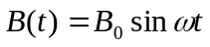磁场
则探测线圈磁通量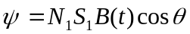
产生感应电动势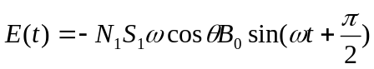
有效值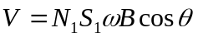 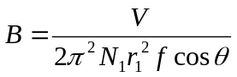
实验步骤：1. 研究螺线管中磁感应强度B与电流I和感生电动势V之间的关系，测量螺线管中的磁感应强度。
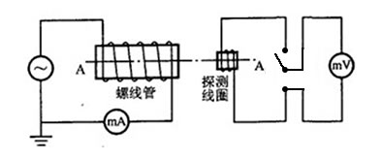
实验线路图
2.测量直螺线管轴线上的磁场分布
3.观察互感现象
实验数据：1.抄得线圈A R＝1.625cm L＝15.00cm N=3730
A₁ r＝1.05cm N₁＝335
2.x=0，不同频率之下，不同mA表示数(mA)之下mV表(V)读数如下表：
 | 1500Hz | 750Hz | 375Hz
15.0mA | 0.245 | 0.106 | 0.044
20.0mA | 0.335 | 0.150 | 0.064
25.0mA | 0.420 | 0.190 | 0.082
30.0mA | 0.505 | 0.230 | 0.102
35.0mA | 0.590 | 0.268 | 0.120
40.0mA | 0.675 | 0.306 | 0.140
45.0mA | 0.757 | 0.342 | 0.160
50.0mA | 0.792 | 0.376 | 0.178
表格 1
3.x=l，不同频率之下，不同mA表示数(mA)之下mV表(V)读数如下表：
ν=1500Hz I=12.5mA时 U＝0.090V
ν=750Hz I=25.0mA时 U＝0.082V
ν=375Hz I=50.0mA时 U＝0.078V
4.频率为1500Hz，I在满量程之下x不同时测得电压值(V)如下表：
x(cm) | 0.0 | 1.0 | 2.0 | 3.0 | 4.0 | 5.0 | 6.0
U(V) | 0.862 | 0.862 | 0.862 | 0.862 | 0.862 | 0.862 | 0.862
x(cm) | 7.0 | 8.0 | 9.0 | 10.0 | 11.0 | 12.0 | 12.5
U(V) | 0.860 | 0.856 | 0.844 | 0.838 | 0.824 | 0.810 | 0.792
x(cm) | 13.0 | 13.5 | 14.0 | 14.5 | 15.0
U(V) | 0.766 | 0.724 | 0.660 | 0.544 | 0.402
5.观察互感现象：
x=3cm ν=1500Hz I=12.5mA时 U＝0.480V
调换A和A₁，测得U＝0.478V
数据处理：1.由数据2绘得x=0 不同频率下V-I曲线如下：
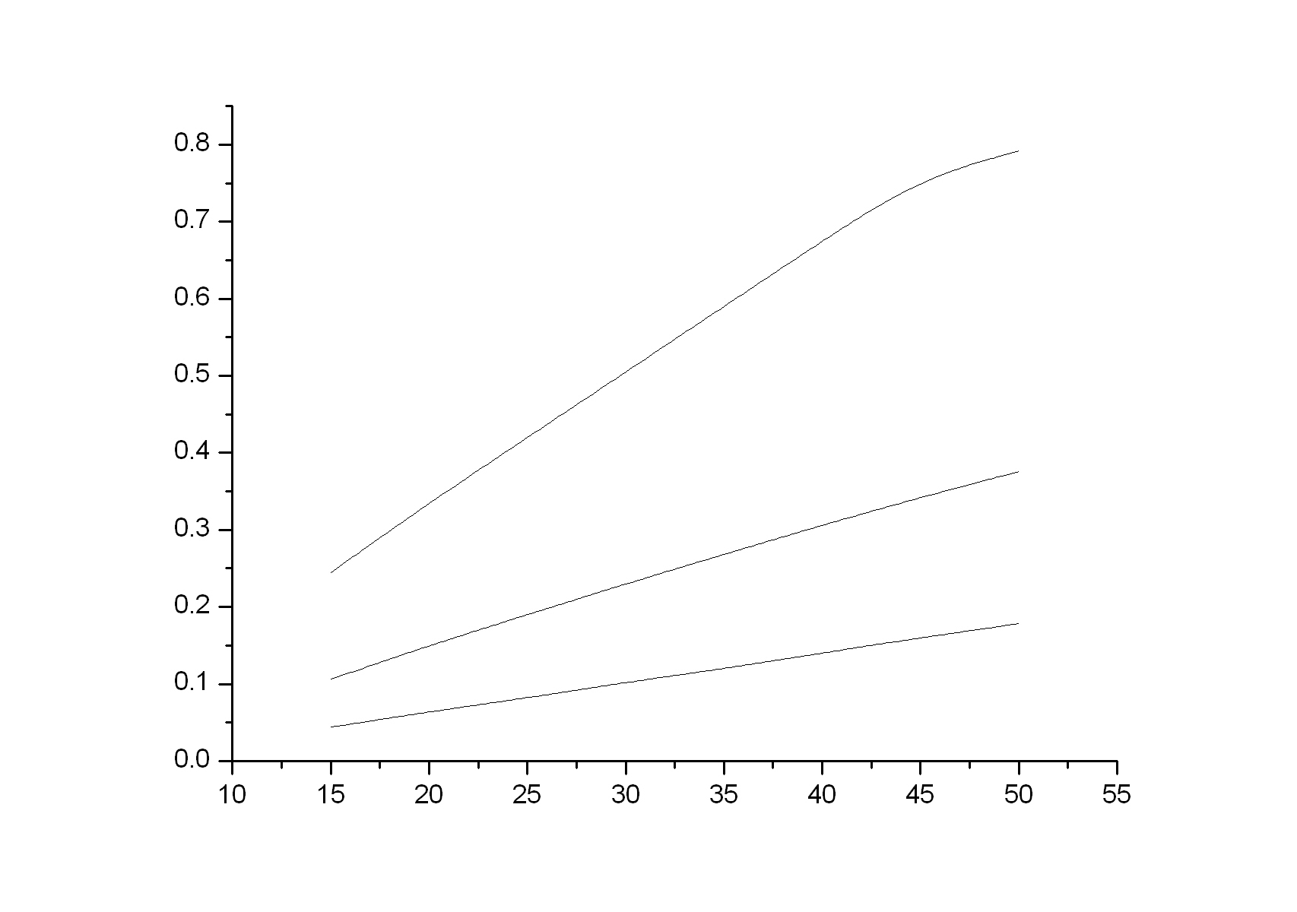
1500Hz
U(V)
375Hz
I(mA)
750Hz
2.从数据2中取出
x=0cm ν=750Hz I=25.0mA时 U＝0.190V
再取
x₁=l ν₁=750Hz I₁=25.0mA时 U₁＝0.082V

根据算得
B＝3.88×10⁻⁴ T B₁＝1.95×10⁻⁴ T
根据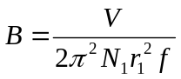算得
B＝3.47×10⁻⁴ T B₁＝1.50×10⁻⁴ T
3.由数据4做出V(x)-x曲线如下：
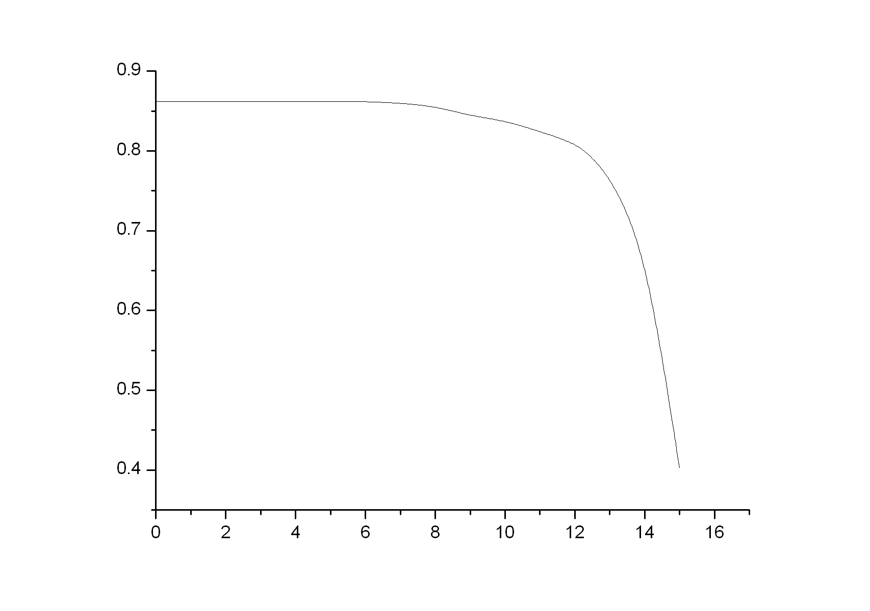
x(cm)
U(V)
讨 论 ： 1.从数据分析1得，频率越大、电流越大，副线圈测得的电压越大。而且测得的电压与主线圈中的电流强度成正比关系。
2.从实验数据3得，测定副线圈电压值与主线圈电流值和电流频率均有正比关系，即V＝CIν，C约为
4.8×10⁻³ 。由可推得：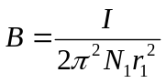
3.对于数据处理3，由于频率不变，故所得V(x)-x曲线可以反应B(x)-x曲线的变化情况。从曲线中可得，当x<7时，磁感应强度几乎不变；x=l处V几乎是x=0处的一半。但由于螺线管两端的磁感线分布比较复杂，对x的敏感性较强，故实测中并非x=0的一半。
4.观察互感现象，两次V几乎相同，这说明互感现象中主线圈和副线圈地位是平等的，也说明电流与磁通量相互变化的相对性。
误差分析：1.由于所用仪器精度较高，故线路中电阻变化、桌面晃动等很小的外界干扰就会影响测量结果。
思考题 ：用探测线圈法测磁场时，为何产生磁场的导体中必须通过低频交流电流，而不能通过高频交流电流？
答：通高频交流电流主、副线圈的感抗均增加，导致主回路中电源需提供更多的电压，增大实验难度。而且同高频电流后V－I曲线的斜率变陡，会降低测量的精确度。

